メンマ用タケノコ製造講習会申込書

申込期限：令和７(2025)年２月~~７日（金）~~→14日（金）

※申込期限を延長しました

　栃木県特用林産協会　行　　　　　　　　　　e-mail　ringyo-mokuzai@pref.tochigi.lg.jp

|  |  |
| --- | --- |
| **記載事項** | |
| **ふりがな** |  |
| **氏名** |  |
| **TEL** |  |
| **e-mail** |  |
| **郵便番号** |  |
| **住所** |  |
| **その他**  **連絡事項** |  |

　（県林業木材産業課内）　　　　　　　　　　FAX 028-623-3278

　※メールでお申し込みの際は上記の内容を本文中に記載してください。

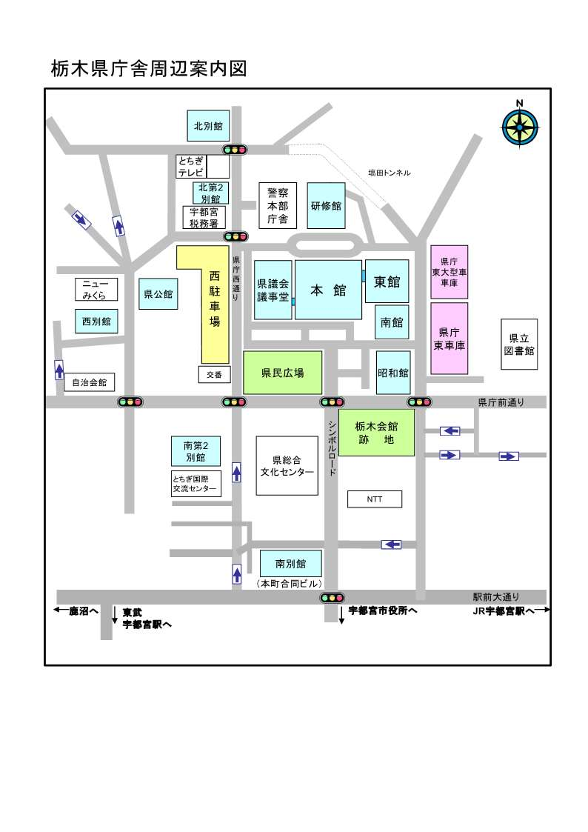

駐車場は本館地下１階にございます。

駐車料金を無料にする処理を行いますので、**駐車券を会場までお持ちください。**

講習会の開催場所は、

栃木県庁本館６階大会議室２です。